迈克尔孙干涉仪
实验目的:
了解迈克尔孙干涉仪的原理、结构和调节方法，观察非定域干涉条纹，测量固体透明薄片折射率，并增强对条纹可见度和时间相干性的认识。
实验原理:
- 迈克尔孙干涉仪的结构和原理
如图3.1.1-1所示，光源S发出的光射向A板而分成（1）、（2）两束光，这两束光又经M₁和M₂反射，分别通过A的两表面射向观察处O，相遇而发生干涉，B作为补偿板的作用是使（1）、（2）两束光的光程差仅由M₁、M₂与A板的距离决定。
这种装置使相干的两束光在相遇之前走过的路程相当长，而且其路径是互相垂直的，分的很开，这正是它的主要优点之一。从O处向A处观察，除看到M₁镜外，还可通过A的半反射膜看到M₂的虚像M’₂，M₁与M₂镜所引起的干涉，与M₁、M’₂引起的干涉等效，M₁和M’₂形成了空气“薄膜”，因M’₂不是实物，故可方便地改变薄膜的厚度（即M₁和M’₂的距离），甚至可以使M₁和M’₂重叠和相交，在某一镜面前还可根据需要放置其他被研究的物体，这些都为其广泛的应用提供了方便。
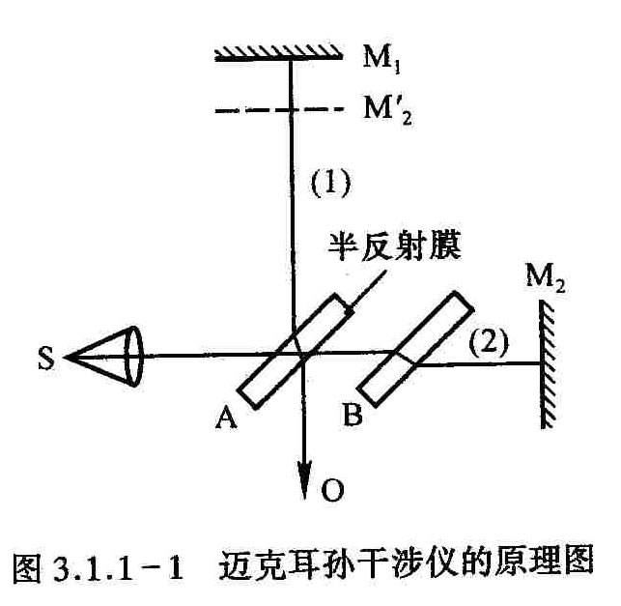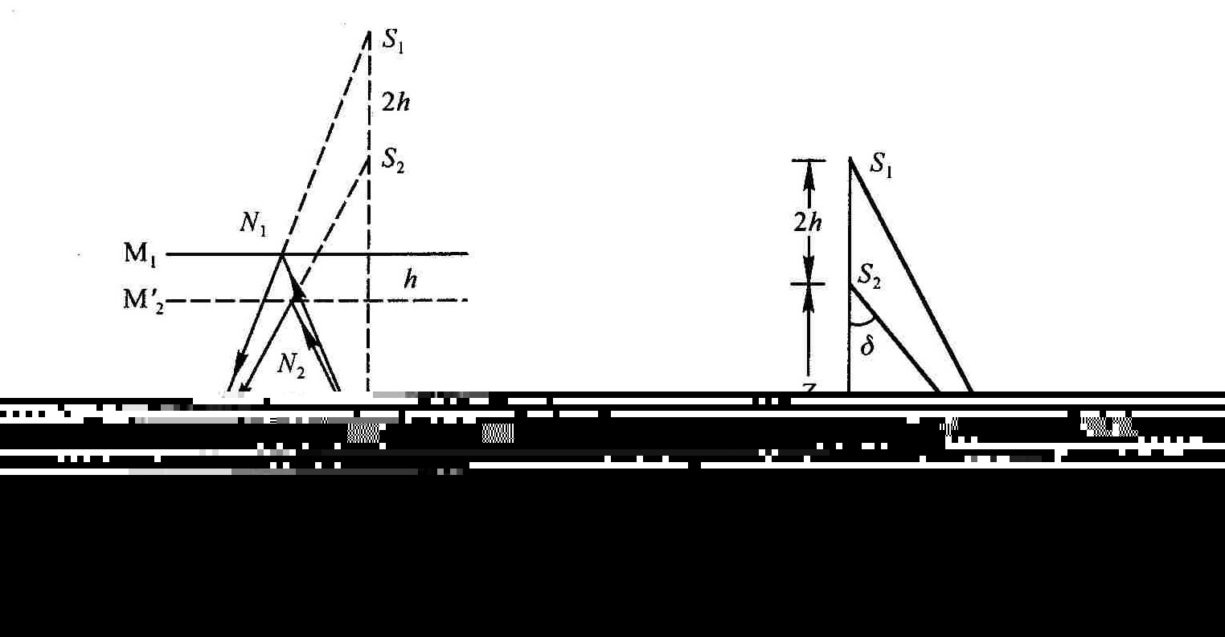
- 点光源产生的非定域干涉
如图3.1.1-2光程差
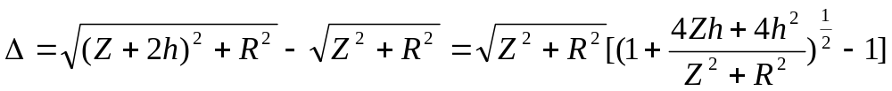
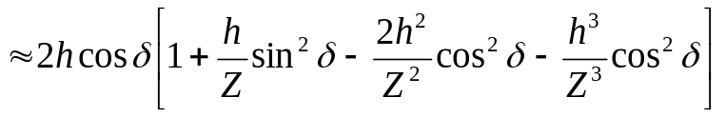
由于h<<Z，所以
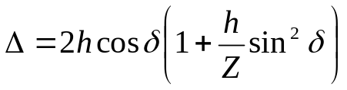 （1）
若改变光程差，使中心处仍是亮的，则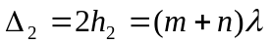，我们得到
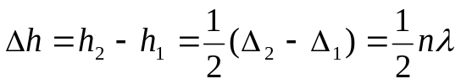 （2）
即M₁和M₂之间的距离每改变半个波长，其中心就“生出”或“消失”一个圆环。两平面反射镜之间的距离增大时，中心就“吐出”一个个圆环。反之，距离减小时中心就“吞进”一个个圆环，同时条纹之间的间隔（即条纹的稀疏）也发生变化。
把点光源换成扩展光源，扩展光源中各点光源是独立的、互不相干的，在无穷远处，扩展光源上任两个独立光源发出的光线，只要入射角相同，都会会聚在同一干涉条纹上，因此在无穷远处就会见到清晰的等倾条纹。当M₁和M’₂不平行时，或光源离M₁和M’₂较远，或光是正入射时，在“膜”附近都会产生等厚条纹。
- 透明薄片折射率的测量
- 白光干涉条纹
干涉条纹的明暗决定于光程差与波长的关系，用白光光源，只有在d=0的附近才能在M₁、M’₂交线处看到干涉条纹，这时对各种光的波长来说，其光程差均为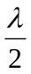（反射时附加），故产生直线黑纹，即所谓的中央条纹，两旁有对称分布的彩色条纹。d稍大时，因对各种不同波长的光，满足明暗条纹的条件不同，所产生的干涉条纹明暗互相重叠，结果就显不出条纹来。只有用白光才能判断出中央条纹，利用这一点可定出d=0的位置。
- 固体透明薄片折射率的测定
当视场中出现中央条纹之后，在M₁与A之间放入折射率为n、厚度为l的透明物体，则此时程差要比原来增大
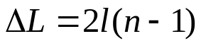
因而中央条纹移出视场范围，如果将M₁向A前移d，使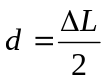，则中央条纹会重新出现，测出d及l，可由下式
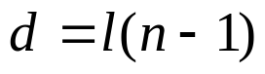 （3）
求出折射率n。

数据记录:
N | 1 | 2 | 3
无薄膜时干涉位置(mm) | 31.82575 | 31.82705 | 31.82395
有薄膜时干涉位置(mm) | 31.74065 | 31.74160 | 31.73950
数据处理:
将以上两组数据作差可得放置薄膜前后M2镜移动的距离d(见下表):
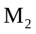镜移动的距离数据表
N | 1 | 2 | 3 | 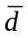 | σ
d/mm | 0.08510 | 0.08545 | 0.08445 | 0.08500 | 0.00051
由上表数据可知:(以下置信概率均取P=0.95)
=0.08500mm
进一步求得A类不确定度为:
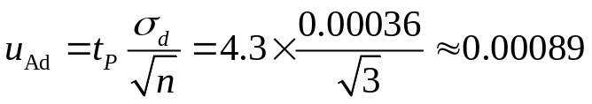
同时求得B类不确定度为:
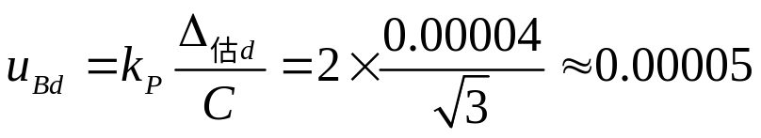
合成不确定度为:
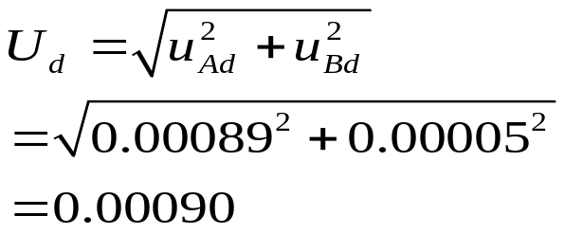
综上可知: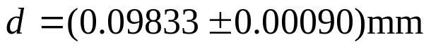
l已给定,为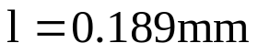
由于l为给定值故A类不确定度不予计算,只求B类不确定度:
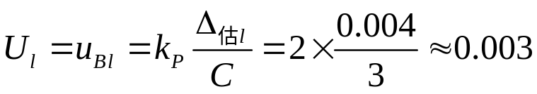
综上可知: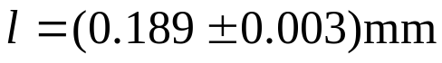
下面由公式求得不确定度传递公式为:
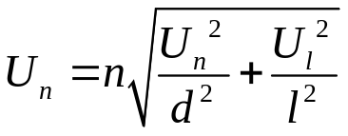
进而先求得: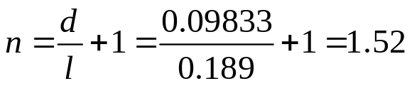
故求得其不确定度为
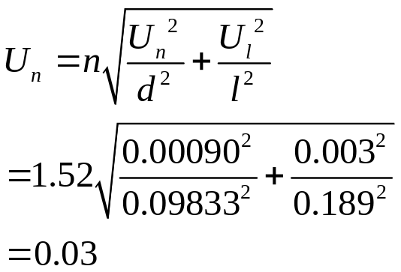
综上可知: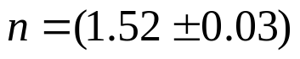
误差分析:
  - 主观误差分析:
只测三组数据会导致d的A类不确定度比B类不确定度大很多，增大了实验数据受操作人员主观的影响。测更多组可以降低实验主观误差的影响
  - 客观误差分析
1).实验中中央暗纹比较弯而非直线.这表明样品表面不是很平或样品表面遭到污染,这导致很难实现把中央暗纹调到视场中心且在一定程度上增大了实验的估计误差.
2).实验中样品摆放不一定与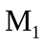镜完全平行,这导致增大的光程比nl大,进而使算出的n比实际的略偏大.
3).l的相对比d的相对不确定度大，若l用比千分尺更精确的仪器测量，n的不确定度会更小.
(报告提交人:姚飞 学号:PB04210042)

